|  |
| --- |
| UBND TỈNH HẢI DƯƠNG  **SỞ GIÁO DỤC VÀ ĐÀO TẠO**  **BẢN MÔ TẢ SÁNG KIẾN**  **“Biện pháp phát huy khả năng sáng tạo sản phẩm Mĩ thuật cho học sinh lớp 4 thông qua các vật liệu phế thải”**  **Lĩnh vực: Nghệ thuật (Mĩ thuật)**  **Lớp: 4**  **Năm học 2024 - 2025** |

**THÔNG TIN CHUNG VỀ SÁNG KIẾN**

**1. Tên sáng kiến: *“Biện pháp phát huy khả năng sáng tạo sản phẩm Mĩ thuật cho học sinh lớp 4 thông qua các vật liệu phế thải”.***

2. Lĩnh vực áp dụng sáng kiến: Môn: Nghệ thuật( Mĩ thuật) lớp 4

3. Tác giả: **Vũ Thị Khánh Phượng** Nam(nữ): Nữ

Ngày tháng năm sinh: 03/09/1979

Trình độ chuyên môn: Đại học

Chức vụ, đơn vị công tác: Giáo viên - Trường Tiểu học An Sơn.

Điện thoại: 0979811874

4. Chủ đầu tư tạo ra sáng kiến: Trường Tiểu học An Sơn - huyện Nam Sách, tỉnh Hải Dương. Điện thoại: 0985387123

5. Đơn vị áp dụng sáng kiến lần đầu: Trường Tiểu học An Sơn, huyện Nam Sách, tỉnh Hải Dương.

6. Các điều kiện cần thiết để áp dụng sáng kiến: Giáo viên, học sinh, cơ sở vật chất, các thiết bị dạy học (Máy tính, ti vi kết nối Internet….)

7.Thời gian áp dụng sáng kiến lần đầu: Từ tháng 10 - Năm học: 2023 – 2024

8. Cam kết không sao chép hoặc vi phạm bản quyền. Tôi cam kết không sao chép hoặc vi phạm bản quyền.

|  |  |
| --- | --- |
| **TÁC GIẢ**  *(Kí ghi rõ họ tên)*  Vũ Thị Khánh Phượng | **XÁC NHẬN CỦA ĐƠN VỊ**  **ÁP DỤNG SÁNG KIẾN** |

**XÁC NHẬN CỦA PHÒNG GD& ĐT**

**MỤC LỤC**

|  |  |  |
| --- | --- | --- |
| **Mục** | **Nội dung** | **Trang** |
| TÓM TẮT SÁNG KIẾN | |  |
| MÔ TẢ SÁNG KIẾN | | **1** |
| **1** | **Hoàn cảnh nảy sinh sáng kiến** | **1** |
| **2** | **Cơ sở lí luận của vấn đề** | **2** |
| **3** | **Thực trạng của vần đề** | **3** |
| **3.1** | Thuận lợi | **3** |
| **3.2** | Khó khăn | **3** |
| **4** | **Các biện pháp đã thực hiện** | **5** |
| **4.1** | Biện pháp 1: *Xây dựng góc nghệ thuật phong phú đa dạng cho học sinh hoạt động tại lớp học.* | **5** |
| **4.2** | Biện pháp 2: *Hướng dẫn học sinh tạo hình từ ý tưởng sáng tạo* | **8** |
| **4.3** | Biện pháp 3: *Tổ chức thi các sản phẩm tái chế**của học sinh lớp 4.* | **11** |
| **5** | **Kết quả đạt được** | **14** |
| **6** | **Điều kiện để sáng kiến được nhân rộng** | **16** |
| KẾT LUẬN | | **18** |
| **1** | **Kết luận** | **18** |
| **2** | **Khuyến nghị** | **19** |

**TÓM TẮT SÁNG KIẾN**

1. **Hoàn cảnh nảy sinh sáng kiến**

Giáo dục Mĩ thuật giúp học sinh phát triển toàn diện, rèn tư duy sáng tạo, kỹ năng làm việc nhóm và cảm nhận thẩm mỹ. Trước đây, học sinh chủ yếu thể hiện qua tranh vẽ, nhưng hiện nay các em đã biết kết hợp nhiều hình thức như xé dán, làm mô hình 2D, 3D, 4D từ vật liệu thiên nhiên và phế thải sạch. Việc tận dụng những vật liệu này không chỉ kích thích trí tưởng tượng mà còn giúp học sinh nâng cao ý thức bảo vệ môi trường, biết phân loại rác, tái chế và sáng tạo thành các sản phẩm có giá trị thẩm mỹ và ứng dụng trong cuộc sống.

Chính từ thực tế giảng dạy và những hiệu quả rõ rệt đó, tôi đã quyết định lựa chọn sáng kiến***: “Biện pháp phát huy khả năng sáng tạo sản phẩm Mĩ thuật cho học sinh lớp 4 thông qua các vật liệu phế thải”*** nhằm giúp học sinh phát triển tư duy sáng tạo, ý thức trách nhiệm với môi trường và khả năng vận dụng nghệ thuật vào thực tế.

**2.** **Điều kiện, thời gian, đối tượng áp dụng sáng kiến.**

+ **Điều kiện:** Chuẩn bị nguyên liệu tái chế sạch, an toàn. Giáo viên thiết kế hoạt động phù hợp, khuyến khích sáng tạo. Nhà trường hỗ trợ không gian học tập. Phụ huynh phối hợp thu thập vật liệu.

**+ Thời gian:** Năm học 2023 - 2024

**+ Đối tượng:** Học sinh lớp 4 đặc biệt là những em có hứng thú với sáng tạo nghệ thuật và quan tâm đến bảo vệ môi trường.

**3. Nội dung sáng kiến**

**3.1. Tính mới, sáng tạo của sáng kiến**

- Kết hợp giữa giáo dục nghệ thuật và ý thức bảo vệ môi trường.

- Khuyến khích học sinh tận dụng vật liệu phế thải (chai nhựa, giấy bìa, lon nước, nắp chai…) thay vì chỉ dùng giấy, màu, đất nặn.

- Giúp học sinh nhận thấy giá trị tái chế, phát triển kỹ năng tìm tòi, sáng tạo từ những chất liệu sẵn có.

- Bài học trở nên sinh động, gắn liền với thực tế hơn.

**3.2. Khả năng áp dụng của sáng kiến**

- Triển khai linh hoạt trong các bài học Mĩ thuật, đặc biệt ở chủ đề sáng tạo.

- Nguyên liệu dễ tìm, tiết kiệm, học sinh có thể tự thu thập và tái chế.

- Áp dụng cho nhiều khối lớp, giúp phát triển tư duy sáng tạo, ý thức bảo vệ môi trường.

- Kết hợp vào học nhóm, câu lạc bộ Mĩ thuật, cuộc thi sáng tạo.

- Nhân rộng trong toàn trường và các trường tiểu học khác, nâng cao hiệu quả giáo dục.

**4. Khẳng định kết quả đạt được của sáng kiến.**

Sáng kiến giúp học sinh phát huy sáng tạo, tận dụng vật liệu tái chế để tạo sản phẩm Mĩ thuật phong phú. Quá trình thực hành rèn luyện sự khéo léo, kiên nhẫn và kỹ năng làm việc nhóm. Đồng thời, học sinh hình thành ý thức bảo vệ môi trường, biết phân loại rác và tái chế đồ cũ. Nhờ đó, các em hứng thú hơn với môn học, tự tin thể hiện ý tưởng. Đối với giáo viên, sáng kiến mang lại hiệu quả giảng dạy và mở ra hướng đi mới trong tổ chức hoạt động Mĩ thuật, nâng cao chất lượng giáo dục nghệ thuật.

**5. Đề xuất, kiến nghị để thực hiện áp dụng hoặc mở rộng sáng kiến.**

***\* Đối với các cấp lãnh đạo:***

- Khuyến khích triển khai rộng rãi sáng kiến, đưa vào chương trình giảng dạy, tổ chức sân chơi sáng tạo về tái chế.

***\* Đối với Nhà trường:***

- Khuyến khích giáo viên áp dụng sáng kiến vào giảng dạy, tạo điều kiện về cơ sở vật chất, không gian học tập phù hợp.

- Tổ chức các buổi chuyên đề, hội thảo nhằm trao đổi kinh nghiệm và phát huy sáng tạo trong dạy học Mĩ thuật.

- Phối hợp với các tổ chức môi trường, đoàn thể để tổ chức các hoạt động ngoại khóa về tái chế và sáng tạo.

***\* Đối với Giáo viên:*** Áp dụng sáng kiến vào giảng dạy, hướng dẫn học sinh thu thập và sáng tạo từ vật liệu tái chế, tổ chức hoạt động nhóm để tăng tính hợp tác.

**MÔ TẢ SÁNG KIẾN**

**1. Hoàn cảnh nảy sinh sáng kiến**

Giáo dục mĩ thuật có tầm quan trọng đặc biệt đối với học sinh. Thông qua hoạt động mĩ thuật học sinh còn rèn được sự kiên nhẫn và kỹ năng làm việc nhóm, kích thích sự sáng tạo, nâng cao khả năng giao tiếp và kết nối với bạn bè.

Bản thân tôi qua nhiều năm giảng dạy môn Mĩ thuật tại trường tôi nhận thấy sản phẩm mĩ thuật có sự phong phú, đa dạng hơn về chất liệu. Sản phẩm không đơn thuần là vẽ tranh như trước mà các em có thể sử dụng vẽ kết hợp nhiều hình thức khác như xé dán, làm mô hình…. Thông qua môn Mĩ thuật nhằm kích thích mọi giác quan của học sinh. Trong đó rất nhiều chủ đề các em có thể sáng tạo sản phẩm theo mô hình 2D, 3D, 4D từ những vật liệu sưu tầm được từ thiên nhiên và từ vật liệu phế thải sạch có trong sinh hoạt.

Mỗi tiết học mĩ thuật các em lại được thỏa sức sáng tạo sản phẩm theo cách của mình, nhóm mình lựa chọn. Mỗi sản phẩm thể hiện tính cá nhân cái tôi, đồng thời thể hiện tương tác, hợp tác giữa các thành viên trong nhóm trong từng sản phẩm. Qua đó các em biết giữ gìn vệ sinh môi trường xung quanh, biết phân loại rác tái sử dụng sáng tạo thành những sản phẩm có tính thẩm mĩ phục vụ tiếp cho nhu cầu sinh hoạt của con người.

Chương trình giáo dục phổ thông 2018 đã được triển khai trên toàn quốc, trong đó, môn **Mỹ thuật** đóng vai trò quan trọng trong việc phát triển **trí thông minh thị giác - không gian** của học sinh. Thông qua các hoạt động tạo hình, các em rèn luyện khả năng **quan sát, hình dung và thể hiện ý tưởng trong không gian 2D, 3D, thậm chí cả những ý niệm sáng tạo mang tính 4D**.

Với định hướng **lấy học sinh làm trung tâm**, môn Mỹ thuật không chỉ đơn thuần dạy vẽ mà còn khuyến khích sự **tương tác, tư duy sáng tạo và phát triển năng lực cá nhân** một cách toàn diện. Các em được làm quen và sử dụng đa dạng **vật liệu, công cụ, kỹ thuật tạo hình**, từ đó có thể **khám phá thế mạnh riêng, thể hiện ý tưởng cá nhân** qua từng sản phẩm, dù là hoạt động cá nhân hay làm việc nhóm.

Mỹ thuật không chỉ giúp học sinh **rèn luyện kỹ năng thẩm mỹ**, mà còn góp phần **phát triển tư duy linh hoạt, sự kiên trì và khả năng biểu đạt cảm xúc**, giúp các em tự tin hơn trong quá trình học tập và khám phá thế giới xung quanh.

Đặc biệt các em có thể liên tưởng và tạo ra các hình ảnh phù hợp nội dung qua các hình ảnh có từ thiên nhiên như: Lá cây, hoa, đá sỏi, cát, lá, cành cây khô…Hay những đồ dùng vật dụng từ rác thải sinh hoạt sạch như: vải, giấy, chai, lọ, vỏ hộp…Tất cả đồ dùng vật dụng sạch mà các em sưu tầm được có tính thẩm mĩ cao. Đồng thời giáo dục các embiết giữ gìn vệ sinh môi trường xung quanh, biết tận dụng nguồn nguyên liệu cũ, biết phân loại rác tái sử dụng phế liệu sáng tạo thành những sản phẩm có tính thẩm mĩ phục vụ tiếp cho nhu cầu sinh hoạt của con người**.** Vì vậy tôi đã chọn : ***“Biện pháp phát huy khả năng sáng tạo sản phẩm Mĩ thuật cho học sinh lớp 4 thông qua các vật liệu phế thải”.***

1. **Cơ sở lý luận của vấn đề**

Giáo dục Mĩ thuật đóng vai trò quan trọng trong sự phát triển toàn diện của học sinh tiểu học, giúp rèn luyện tư duy sáng tạo, kỹ năng quan sát, làm việc nhóm và biểu đạt ý tưởng. Theo chương trình giáo dục phổ thông mới, Mĩ thuật không chỉ giới hạn ở vẽ tranh mà còn hướng đến khám phá, sáng tạo với nhiều chất liệu khác nhau, giúp học sinh phát triển năng lực cá nhân và khả năng ứng dụng thực tế. Việc tận dụng vật liệu phế thải trong sáng tạo Mĩ thuật mang lại nhiều lợi ích: kích thích trí tưởng tượng, rèn luyện sự khéo léo, nâng cao ý thức bảo vệ môi trường, giúp học sinh biết phân loại rác và tái chế thành sản phẩm hữu ích. Đồng thời, biện pháp này có thể tích hợp với các môn học khác như Khoa học (tìm hiểu vật liệu), Đạo đức (giáo dục bảo vệ môi trường) và Hoạt động trải nghiệm (thực hành tái chế), giúp học sinh tiếp thu kiến thức kết hợp với phát triển kỹ năng thực hành và tư duy liên môn.

Phương pháp này phù hợp với đặc điểm tâm lý lứa tuổi, tạo sự hứng thú trong học tập, khuyến khích học sinh khám phá và sáng tạo. Với những lợi ích thiết thực, việc áp dụng vật liệu phế thải vào dạy Mĩ thuật không chỉ nâng cao chất lượng học tập mà còn góp phần giáo dục bền vững, giúp học sinh phát triển tư duy, kỹ năng và ý thức bảo vệ môi trường.

1. **Thực trạng của vấn đề**

Trong chương trình Mĩ thuật tại tiểu học, học sinh chủ yếu tiếp cận với các hoạt động vẽ tranh trên giấy hoặc tô màu, ít có cơ hội trải nghiệm với các chất liệu đa dạng. Điều này khiến nhiều em chưa thực sự hứng thú, khả năng sáng tạo còn hạn chế.

Bên cạnh đó, ý thức bảo vệ môi trường của học sinh tiểu học chưa cao, việc phân loại rác và tái chế vật liệu chưa được quan tâm đúng mức. Trong khi đó, lượng rác thải sinh hoạt từ giấy, nhựa, bìa carton… lại rất nhiều nhưng chưa được tận dụng hiệu quả trong giáo dục.

Mặc dù một số trường đã tổ chức hoạt động tái chế trong Mĩ thuật nhưng chưa có phương pháp cụ thể, chủ yếu mang tính phong trào, chưa được triển khai thường xuyên trong giảng dạy. Giáo viên còn gặp khó khăn trong việc hướng dẫn học sinh tận dụng vật liệu phế thải một cách sáng tạo và có tính thẩm mỹ cao.

Vì vậy, cần có biện pháp cụ thể để phát huy khả năng sáng tạo của học sinh thông qua việc tận dụng vật liệu tái chế, giúp các em vừa phát triển kỹ năng Mĩ thuật vừa nâng cao ý thức bảo vệ môi trường.

**3.1 Thuận lợi**

**-** Ban Giám hiệu nhà trường luôn quan tâm, động viên và khuyến khích giáo viên đổi mới phương pháp giảng dạy, tạo điều kiện thuận lợi để ứng dụng hiệu quả các phương pháp hiện đại.

**-** Môi trường làm việc chuyên nghiệp, hỗ trợ tối đa giúp giáo viên yên tâm công tác và phát huy năng lực giảng dạy một cách tốt nhất.

***-*** Các chủ đề bài học được xây dựng theo trình tự logic, liền mạch, khơi dậy sự hứng thú và kích thích tinh thần khám phá, sáng tạo của học sinh thông qua những trải nghiệm sinh động và hấp dẫn.

- Giáo viên Mĩ thuật được tập huấn đầy đủ đối với việc thay sách các khối lớp.

**2.2. Khó khăn**

- Cơ sở vật chất và phương tiện dạy học còn hạn chế, chưa đáp ứng đầy đủ nhu cầu đổi mới phương pháp giảng dạy.

- Giáo viên chưa tiếp cận với các phương pháp giảng dạy mới để mang lại nhiều hoạt động trải nghiệm sáng tạo ứng dụng của học sinh. Từ những vật liệu trong cuộc sống cần có những sáng chế để làm ra sản phẩm tốt.

***\** Về phía học sinh**

Trong quá trình áp dụng biện pháp phát huy khả năng sáng tạo sản phẩm Mĩ thuật từ vật liệu phế thải, học sinh gặp phải một số khó khăn nhất định:

**- Khả năng lựa chọn và xử lý vật liệu còn hạn chế**: Nhiều học sinh chưa biết cách phân loại, chọn lọc vật liệu phù hợp để tái chế. Các em cũng gặp khó khăn trong việc xử lý vật liệu như cắt, dán, ghép nối sao cho chắc chắn và thẩm mỹ.

- **Tư duy sáng tạo chưa đồng đều**: Một số em còn rụt rè, thiếu tự tin trong việc lên ý tưởng sáng tạo, chưa dám thử nghiệm những cách làm mới mà chỉ làm theo mẫu có sẵn. Điều này ảnh hưởng đến chất lượng và sự độc đáo của sản phẩm.

- **Kỹ năng làm việc nhóm chưa tốt**: Một số học sinh chưa quen với việc hợp tác, chia sẻ ý tưởng và phân công nhiệm vụ trong nhóm. Một số em còn phụ thuộc vào bạn bè, chưa chủ động tham gia vào quá trình thực hiện sản phẩm.

- **Ý thức bảo vệ môi trường chưa cao**: Mặc dù đã được hướng dẫn về lợi ích của việc tái chế, nhưng một số học sinh vẫn chưa hình thành thói quen thu gom, bảo quản vật liệu phế thải để sử dụng trong học tập.

- **Thời gian thực hành còn hạn chế**: Trong khuôn khổ tiết học Mĩ thuật, thời gian dành cho việc sáng tạo sản phẩm còn hạn chế, khiến học sinh chưa có nhiều cơ hội để hoàn thiện ý tưởng và nâng cao kỹ năng thực hành.

Những khó khăn này đòi hỏi giáo viên cần có phương pháp hướng dẫn linh hoạt, hỗ trợ học sinh nhiều hơn trong quá trình thực hiện, đồng thời phối hợp với phụ huynh để tạo điều kiện cho các em có cơ hội thực hành tại nhà. Vì vậy vào đầu năm học tôi tổ chức khảo sát 112 em học sinh lớp 4 với các tiêu chí: Lựa chọn vật liệu phù hợp, kĩ năng xử lí vật liệu, kĩ năng sáng tạo sản phẩm, học sinh chưa biết sử dụng vật liệu phế thải.

***Kết quả khảo sát:***

|  |  |  |  |  |  |  |  |  |
| --- | --- | --- | --- | --- | --- | --- | --- | --- |
| **Sĩ số** | Lựa chọn vật liệu phù hợp | | Kĩ năng xử lí vật liệu | | Kĩ năng sáng tạo sản phẩm | | HS chưa biết sử dụng vật liệu phế thải | |
| **SL** | **%** | **SL** | **%** | **SL** | **%** | **SL** | **%** |
| 112 | 50 | 45 | 45 | 40 | 35 | 31 | 39 | 35 |

Những số liệu trên cho thấy nhiều học sinh còn lúng túng trong việc khai thác và sử dụng vật liệu tái chế để tạo ra sản phẩm nghệ thuật. Điều này đặt ra yêu cầu cấp thiết phải có biện pháp giảng dạy phù hợp nhằm giúp học sinh phát huy tốt hơn khả năng sáng tạo, nâng cao kỹ năng thực hành và ý thức bảo vệ môi trường.

1. **Các biện pháp đã thực hiện**

Để phát huy khả năng sáng tạo của học sinh lớp 4 trong môn Mĩ thuật thông qua việc tận dụng vật liệu phế thải, cần có những biện pháp cụ thể, phù hợp với đặc điểm tâm lý lứa tuổi và điều kiện giảng dạy. Xuất phát từ thực trạng giảng dạy Mĩ thuật hiện nay, việc đổi mới phương pháp giảng dạy không chỉ giúp học sinh tiếp cận bài học một cách hứng thú mà còn rèn luyện kỹ năng thực hành, tư duy sáng tạo và ý thức bảo vệ môi trường.

Dưới đây là những biện pháp tôi đã áp dụng nhằm khai thác hiệu quả vật liệu tái chế trong hoạt động Mĩ thuật, giúp học sinh không chỉ thể hiện năng khiếu nghệ thuật mà còn nâng cao trách nhiệm với môi trường sống xung quanh.

***4.1. Biện pháp 1: Xây dựng góc nghệ thuật phong phú đa dạng cho học sinh hoạt động tại lớp học.***

*4.1.1. Nội dung:*

Việc xây dựng góc nghệ thuật ngay trong lớp học là một giải pháp hiệu quả nhằm khơi dậy sự sáng tạo và hứng thú của học sinh đối với môn Mĩ thuật. Góc nghệ thuật không chỉ là nơi trưng bày sản phẩm mà còn là không gian mở, nơi các em có thể tự do sáng tạo, thử nghiệm các chất liệu khác nhau để tạo ra những tác phẩm độc đáo.

Một yếu tố quan trọng khi thiết lập góc nghệ thuật là việc **sưu tầm và sử dụng các vật liệu phế thải** nhưng vẫn đảm bảo vệ sinh, an toàn cho học sinh. Các loại vật liệu như hộp carton, chai nhựa, nắp chai, hột hạt, cúc áo, lá khô, vỏ sò, lõi giấy vệ sinh… có thể trở thành nguồn cảm hứng phong phú để học sinh tạo ra những sản phẩm nghệ thuật sáng tạo. Việc tận dụng những nguyên liệu này không chỉ giúp học sinh rèn luyện tư duy sáng tạo mà còn giáo dục các em ý thức bảo vệ môi trường thông qua tái chế.

Bên cạnh đó, góc nghệ thuật còn đóng vai trò như một **“thư viện” về ý tưởng sáng tạo,** nơi học sinh có thể tham khảo, học hỏi từ sản phẩm của bạn bè và liên tục cập nhật những xu hướng mới trong học tập Mĩ thuật.

*4.1.2. Cách thức, quá trình áp dụng:*

*Bước 1: Chuẩn bị*

- Lựa chọn vị trí phù hợp trong lớp học để thiết kế góc nghệ thuật. Vị trí này cần dễ quan sát, thuận tiện cho học sinh tiếp cận và có đủ không gian để trưng bày sản phẩm.

- Chuẩn bị kệ, giá để đồ: Sử dụng các kệ nhỏ, hộp lưu trữ hoặc bảng ghim để phân loại và sắp xếp các nguyên liệu tái chế một cách khoa học.

- Thu thập nguyên liệu phong phú, đa dạng, bao gồm:

- Nguyên liệu tự nhiên: Lá cây, rơm, bẹ chuối, vỏ sò, hạt khô…

- Nguyên liệu tái chế: Vỏ chai nhựa, lon nước ngọt, nắp chai, lõi giấy vệ sinh, hộp sữa, túi nilon, vải vụn…

- Nguyên liệu thủ công: Bút màu, hồ dán, keo nến, kéo an toàn, dây thừng nhỏ.

*Bước 2: Triển khai hoạt động*

- Hướng dẫn học sinh cách sử dụng góc nghệ thuật: Giáo viên giới thiệu về các loại vật liệu, cách bảo quản, sử dụng hợp lý cũng như một số gợi ý sáng tạo từ nguyên liệu sẵn có.

- Khuyến khích học sinh tự thu thập nguyên liệu: Các em có thể mang đến lớp những vật dụng cũ hoặc vật liệu phế thải từ gia đình để bổ sung vào góc nghệ thuật, tạo nên một kho nguyên liệu phong phú hơn.

- Tổ chức các buổi thực hành theo chủ đề: Ví dụ, một tuần có thể làm tranh xé dán từ giấy báo cũ, tuần tiếp theo làm mô hình từ lõi giấy vệ sinh… Điều này giúp học sinh có định hướng rõ ràng và phát huy tối đa khả năng sáng tạo.

- Ghi nhận và trưng bày sản phẩm của học sinh: Những tác phẩm xuất sắc sẽ được trưng bày tại góc nghệ thuật hoặc giới thiệu trong các buổi sinh hoạt lớp để tạo động lực cho các em.

*Bước 3: Duy trì và phát triển*

- Thường xuyên bổ sung nguyên liệu mới, khuyến khích học sinh chủ động tìm kiếm và mang đến lớp.

- Kết hợp với các môn học khác: Ví dụ, trong môn Khoa học, học sinh có thể tìm hiểu về tính chất của các vật liệu trước khi tái chế, hoặc trong môn Đạo đức, giáo viên có thể lồng ghép nội dung giáo dục bảo vệ môi trường.

- Phối hợp với phụ huynh: Kêu gọi sự hỗ trợ từ gia đình trong việc thu gom vật liệu phế thải sạch, an toàn, giúp học sinh có nguồn nguyên liệu dồi dào để thực hành sáng tạo.

[Ảnh có chứa Đồ ăn vặt, thực phẩm, món tráng miệng, mứt kẹo

Nội dung do AI tạo ra có thể không chính xác.](http://mndongphuc.pgdyendung.edu.vn/upload/38522/fck/huythao8384/2022_06_07_02_53_4564.jpg) [Ảnh có chứa cỏ, thực vật, hoa, ngoài trời

Nội dung do AI tạo ra có thể không chính xác.](http://mndongphuc.pgdyendung.edu.vn/upload/38522/fck/huythao8384/2022_06_07_02_53_4566.png)

*Các vật liệu phế thải đã được làm sạch và phân loại*

*4.1.3. Hiệu quả đạt được:*

Khi xây dựng một góc nghệ thuật phong phú cho học sinh trong lớp học, quá trình này sẽ mang lại nhiều kết quả tích cực, không chỉ trong việc phát triển kỹ năng nghệ thuật mà còn giúp học sinh phát triển các khả năng toàn diện khác.  **-** Học sinh sẽ có cơ hội phát huy sự sáng tạo và tưởng tượng của mình khi tham gia vào các hoạt động nghệ thuật như vẽ tranh, làm thủ công, tạo hình bằng đất sét. Điều này giúp các em học cách biểu đạt ý tưởng và cảm xúc qua các hình thức nghệ thuật khác nhau.

- Góc nghệ thuật sẽ là không gian cho các em thể hiện bản thân mà không bị giới hạn bởi những khuôn khổ cứng nhắc. Các em sẽ tự do lựa chọn phong cách và chủ đề cho tác phẩm của mình.

- Việc xây dựng một góc nghệ thuật phong phú không chỉ giúp học sinh phát triển các kỹ năng nghệ thuật mà còn tác động tích cực đến nhiều mặt khác trong sự phát triển cá nhân của các em.

[Ảnh có chứa văn bản, trong nhà, cái kệ, bộ sưu tập

Nội dung do AI tạo ra có thể không chính xác.](http://mndongphuc.pgdyendung.edu.vn/upload/38522/fck/huythao8384/2022_06_07_02_53_4567.jpg)

*Góc nghệ thuật*

***4.2. Biện pháp 2: Hướng dẫn học sinh tạo hình từ ý tưởng sáng tạo.***

*4.2.1. Nội dung:*

Hướng dẫn học sinh tạo hình từ ý tưởng sáng tạo là một biện pháp quan trọng giúp các em phát huy trí tưởng tượng, khả năng tư duy thẩm mỹ và kỹ năng thực hành Mĩ thuật. Thay vì chỉ làm theo khuôn mẫu có sẵn, học sinh được khuyến khích suy nghĩ độc lập, tự do thể hiện ý tưởng cá nhân thông qua các sản phẩm nghệ thuật.

Trong quá trình thực hiện, giáo viên đóng vai trò định hướng, gợi mở chủ đề, cung cấp kiến thức về hình khối, màu sắc, bố cục, đồng thời hướng dẫn cách lựa chọn và tận dụng các vật liệu phù hợp (như giấy màu, bìa cứng, chai nhựa, lõi giấy, hạt cườm, lá cây, vải vụn…). Việc kết hợp nhiều chất liệu không chỉ làm phong phú sản phẩm mà còn giúp học sinh có thêm trải nghiệm sáng tạo đa dạng.

Hoạt động này không chỉ giúp các em rèn luyện kỹ năng tạo hình mà còn hình thành thói quen quan sát, tư duy linh hoạt và khả năng giải quyết vấn đề. Bên cạnh đó, học sinh còn được phát triển sự kiên nhẫn, tỉ mỉ khi hoàn thiện sản phẩm, đồng thời nâng cao ý thức bảo vệ môi trường thông qua việc tái chế vật liệu.

*4.2.2. Cách thức, quá trình áp dụng:*

*Bước 1*: Khởi động và gợi mở ý tưởng. Giáo viên khuyến khích học sinh suy nghĩ về chủ đề mà mình yêu thích (ví dụ: Mô hình bảo tồn thiên nhiên, tạo hình động vật từ vật liệu đã qua sử dụng, món ăn truyền thống, tạo hình của nhà rông, hoạt cảnh 2D, đồ gia dụng quen thuộc….). Có thể sử dụng các hình ảnh minh họa hoặc các câu hỏi gợi mở để kích thích trí tưởng tượng của các em.

*Bước 2*: Phát triển ý tưởng thành hình ảnh cụ thể. Học sinh phác thảo nhanh ý tưởng của mình trên giấy, chú ý đến cách sắp xếp hình ảnh, bố cục, và lựa chọn màu sắc. Giáo viên hỗ trợ các em trong việc lựa chọn hình dáng, đường nét, và gợi ý cách phối hợp các chi tiết.

*Bước 3:* Lựa chọn vật liệu và tạo hình. Học sinh chọn vật liệu (đất sét, giấy màu, bìa cứng, chai nhựa, lõi giấy, hạt cườm, lá cây, vải vụn…) phù hợp để thể hiện ý tưởng của mình. Giáo viên hướng dẫn các em về kỹ thuật sử dụng từng loại vật liệu để tạo nên sản phẩm độc đáo và khuyến khích sự sáng tạo không giới hạn.

*Bước 4:* Hoàn thiện sản phẩm và chia sẻ ý tưởng. Sau khi hoàn thiện, học sinh sẽ trình bày ý tưởng, quá trình thực hiện và ý nghĩa của sản phẩm trước lớp. Giáo viên khuyến khích các em nhận xét, góp ý cho nhau, từ đó rút kinh nghiệm và học hỏi từ ý tưởng của bạn bè.

*4.2.3. Hiệu quả đạt được:*

- Học sinh không còn rập khuôn theo mẫu có sẵn mà chủ động tìm tòi, sáng tạo các sản phẩm nghệ thuật độc đáo, thể hiện phong cách cá nhân.

- Các em biết cách lựa chọn, kết hợp màu sắc, bố cục hợp lý và tận dụng hiệu quả vật liệu tái chế, giúp sản phẩm trở nên phong phú, sinh động hơn.

- Thay vì học Mĩ thuật theo cách truyền thống, học sinh được trải nghiệm thực hành, tự tay tạo ra sản phẩm, từ đó yêu thích môn học hơn.

- Việc sử dụng vật liệu phế thải để sáng tạo sản phẩm giúp học sinh nâng cao nhận thức về bảo vệ môi trường, biết phân loại và tái chế rác thải một cách hiệu quả.

- Khi tham gia các hoạt động nhóm, học sinh học cách chia sẻ ý tưởng, hỗ trợ nhau trong quá trình thực hiện, từ đó rèn luyện tinh thần hợp tác và trách nhiệm.

- Phát triển kỹ năng giao tiếp và khả năng trình bày ý tưởng của mình trước tập thể.

Ảnh có chứa người, trang phục, Học tập, trong nhà

Nội dung do AI tạo ra có thể không chính xác.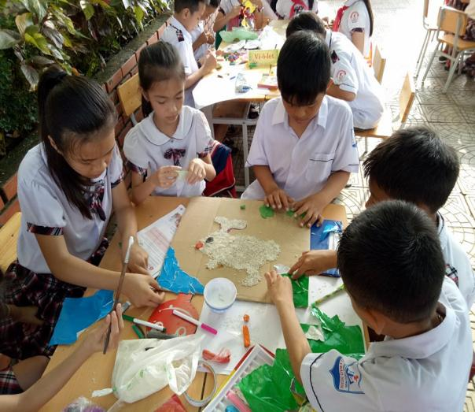

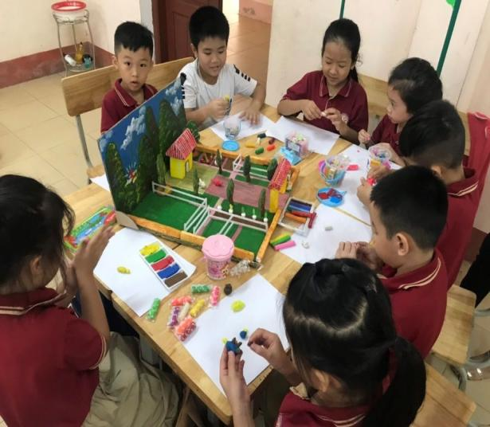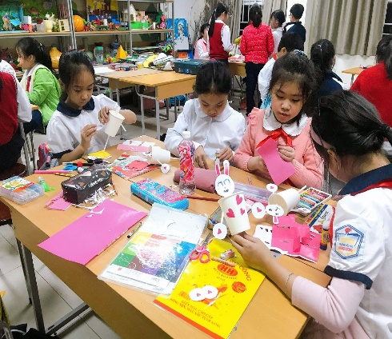

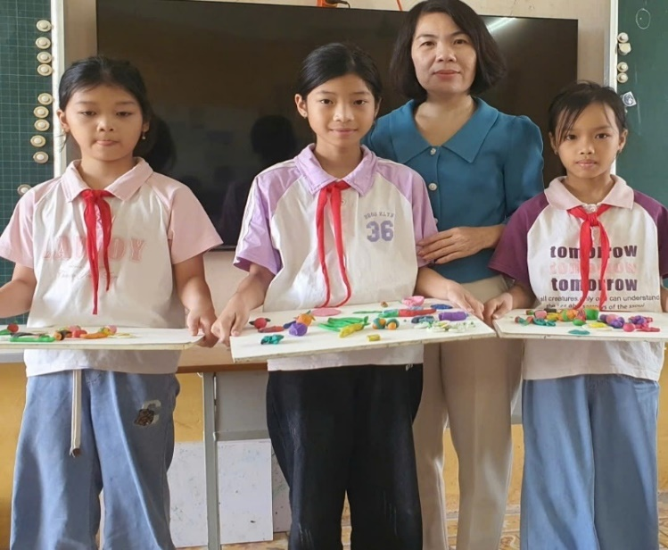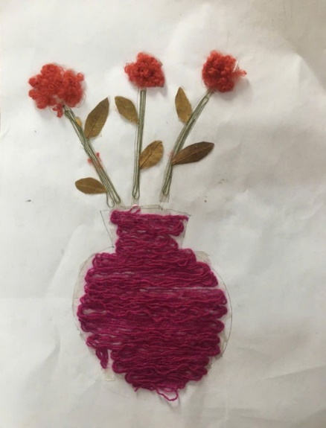

*Sản phẩm làm từ các loại phế liệu*

***4.3. Biện pháp 3: Tổ chức thi các sản phẩm tái chế của học sinh lớp 4.***

*4.3.1. Nội dung*

Tổ chức cuộc thi sáng tạo sản phẩm từ vật liệu tái chế nhằm khuyến khích học sinh vận dụng tư duy sáng tạo, kỹ năng tạo hình vào thực tế, đồng thời nâng cao ý thức bảo vệ môi trường.

- Học sinh được khuyến khích tận dụng các vật liệu phế thải sạch, an toàn như giấy, nhựa, vải vụn, chai lọ, hộp giấy… để tạo ra các sản phẩm Mĩ thuật mang tính ứng dụng hoặc trưng bày.

- Các sản phẩm có thể thuộc nhiều chủ đề khác nhau như: đồ chơi, tranh nghệ thuật, mô hình trang trí, đồ dùng học tập hoặc các vật dụng có thể sử dụng trong đời sống.

- Cuộc thi không chỉ là sân chơi sáng tạo mà còn giúp học sinh phát triển kỹ năng làm việc nhóm, kỹ năng trình bày ý tưởng và rèn luyện tinh thần trách nhiệm đối với cộng đồng.

*4.3.2. Cách thức và quá trình áp dụng*

Giai đoạn chuẩn bị:

- Thông báo cuộc thi đến toàn thể học sinh khối lớp 4 và giải thích về mục đích, ý nghĩa của cuộc thi.

- Tạo cơ hội cho học sinh tìm hiểu về các vật liệu phế thải có thể tái chế và cách sử dụng chúng an toàn. Đặt ra các tiêu chí chấm điểm bao gồm tính sáng tạo, khả năng ứng dụng, và thông điệp bảo vệ môi trường của sản phẩm.

Tổ chức cuộc thi:

- Học sinh sẽ tham gia cuộc thi theo nhóm hoặc cá nhân, tùy vào quy mô và đặc điểm của lớp 4.

- Mỗi nhóm/ cá nhân chuẩn bị vật liệu và thực hiện tạo hình sản phẩm trong thời gian 1 tuần.

- Giáo viên hướng dẫn các em trong việc lựa chọn vật liệu an toàn, đồng thời đưa ra gợi ý cho các sản phẩm có tính sáng tạo và nghệ thuật cao.

Giai đoạn đánh giá và trao giải:

- Sau khi các sản phẩm hoàn thành, ban giám khảo sẽ đánh giá các tác phẩm dựa trên các tiêu chí đã đặt ra.

- Tổ chức triển lãm nhỏ để trưng bày sản phẩm và mời các giáo viên, phụ huynh và học sinh tham gia, bình chọn.

- Trao giải thưởng cho những tác phẩm xuất sắc nhất nhằm khích lệ học sinh tham gia bảo vệ môi trường.

*4.3.3. Kết quả*

- Học sinh nắm bắt được tầm quan trọng của việc tái chế và bảo vệ môi trường, từ đó hình thành ý thức sử dụng các sản phẩm một cách bền vững.

- Bên cạnh đó các em cũng có cơ hội thể hiện ý tưởng cá nhân thông qua các sản phẩm mĩ thuật độc đáo.

- Cuộc thi góp phần nâng cao nhận thức cộng đồng về vấn đề bảo vệ môi trường và lan tỏa ý thức tái chế qua các sản phẩm thực tiễn.

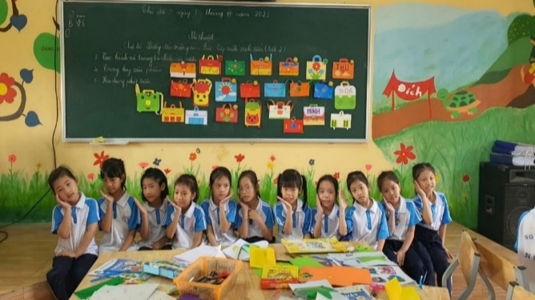 Ảnh có chứa Tác phẩm nghệ thuật của trẻ con, đồ thủ công, tác phẩm nghệ thuật, lọ

Nội dung do AI tạo ra có thể không chính xác.

Ảnh có chứa kẹp quần áo, màu xanh lá cây

Nội dung do AI tạo ra có thể không chính xác. 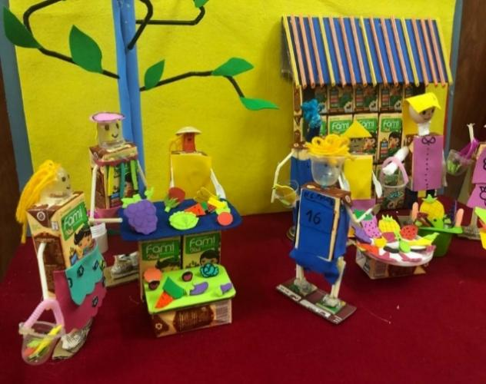

Ảnh có chứa bánh sinh nhật, đồ chơi, trong nhà, màu xanh lá cây

Nội dung do AI tạo ra có thể không chính xác. Ảnh có chứa trong nhà, ngôi nhà, đồ chơi, Mô hìnhn theo tỉ lệ

Nội dung do AI tạo ra có thể không chính xác.

Ảnh có chứa tác phẩm nghệ thuật, thực vật

Nội dung do AI tạo ra có thể không chính xác. 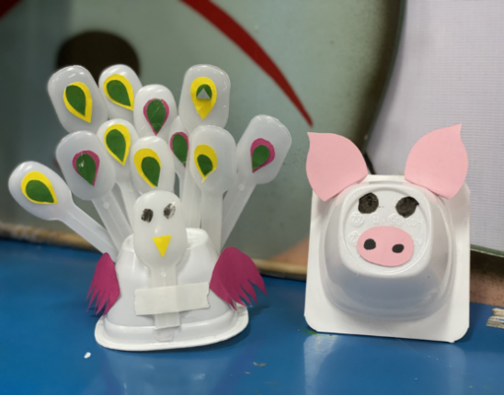

Ảnh có chứa cá, đồ chơi

Nội dung do AI tạo ra có thể không chính xác. 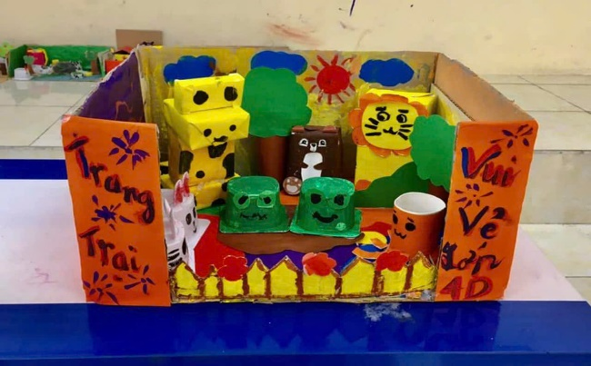

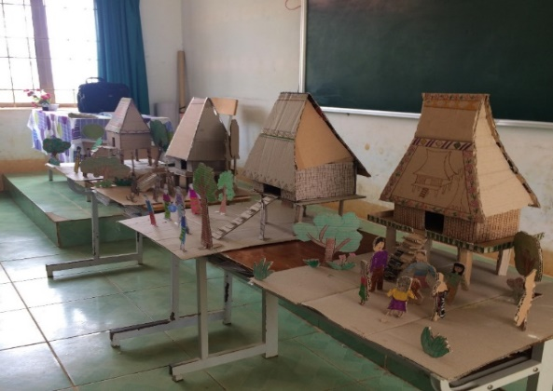 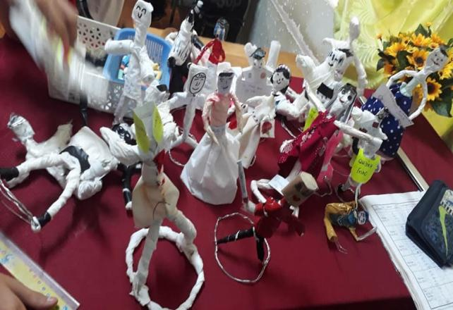

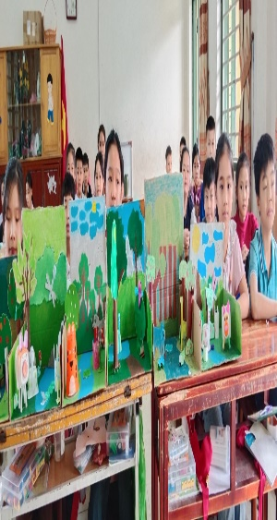

**5. Kết quả đạt được**

Sau khi áp dụng biện pháp phát huy khả năng sáng tạo sản phẩm Mĩ thuật thông qua vật liệu phế thải, học sinh có sự tiến bộ rõ rệt trên nhiều phương diện. Trước hết, các em biết cách lựa chọn vật liệu phù hợp, tận dụng và phân loại nhiều loại vật liệu tái chế như giấy, nhựa, vải, lon kim loại, gỗ vụn... để sáng tạo sản phẩm. Nếu trước đây, chỉ 45% học sinh có thể chọn đúng vật liệu cần thiết, thì sau khi áp dụng biện pháp, con số này đã tăng lên đáng kể.

Kỹ năng xử lý vật liệu cũng có sự cải thiện rõ rệt, học sinh thành thạo hơn trong việc cắt, dán, ghép nối, uốn cong, sơn phủ và kết hợp các chất liệu khác nhau để tạo nên những tác phẩm Mĩ thuật độc đáo. Từ đó, sản phẩm của các em phong phú hơn về hình thức, có sự sáng tạo cao, không còn đơn điệu như trước. Trước đây, chỉ 31% học sinh có khả năng sáng tạo sản phẩm từ vật liệu tái chế, nhưng sau khi áp dụng biện pháp, tỷ lệ này đã tăng lên đáng kể.

Không chỉ nâng cao kỹ năng thực hành, biện pháp này còn giúp học sinh rèn luyện khả năng tư duy sáng tạo và kỹ năng làm việc nhóm. Các em tích cực trao đổi ý tưởng, chủ động thử nghiệm các cách kết hợp vật liệu mới và hợp tác cùng bạn bè để hoàn thiện tác phẩm. Điều này giúp các em không chỉ tự tin hơn khi thể hiện ý tưởng cá nhân mà còn rèn luyện sự kiên nhẫn, cẩn thận trong quá trình sáng tạo.

Đặc biệt, ý thức bảo vệ môi trường của học sinh được hình thành và phát triển mạnh mẽ. Các em không chỉ biết phân loại rác mà còn có thói quen tái chế các vật dụng cũ thành những sản phẩm hữu ích thay vì vứt bỏ. Điều này góp phần nâng cao nhận thức về bảo vệ môi trường trong học sinh, giúp các em có thái độ tích cực hơn đối với việc giữ gìn không gian sống xanh, sạch, đẹp.

Bên cạnh đó, sự hứng thú của học sinh đối với môn Mĩ thuật cũng tăng lên rõ rệt. Nếu trước đây, một số em còn thụ động, ngại tham gia các hoạt động sáng tạo, thì nay các em tích cực hơn trong mỗi tiết học, hào hứng thử nghiệm và thể hiện khả năng của mình. Điều này giúp các em yêu thích môn học, tiếp cận Mĩ thuật không chỉ như một môn học mà còn là một sân chơi sáng tạo, giúp giải tỏa căng thẳng và phát triển năng lực cá nhân.

Biện pháp này không chỉ nâng cao chất lượng dạy học Mĩ thuật mà còn tạo nền tảng vững chắc cho giáo dục bền vững. Học sinh phát triển toàn diện về tư duy sáng tạo, kỹ năng thực hành và ý thức bảo vệ môi trường. Đồng thời, sáng kiến mở ra hướng đi mới trong giảng dạy, giúp giáo viên đổi mới phương pháp, tối ưu hóa quá trình dạy học và thúc đẩy hoạt động sáng tạo hiệu quả, góp phần nâng cao chất lượng giáo dục trong nhà trường.

Để kiểm chứng hiệu quả của biện pháp đã áp dụng, tôi tiến hành khảo sát học sinh vào cuối năm sẽ để so sánh với kết quả đầu năm. Qua đó, có thể đánh giá mức độ cải thiện của học sinh trong việc lựa chọn, xử lý vật liệu và sáng tạo sản phẩm Mĩ thuật. Đồng thời, khảo sát cũng phản ánh sự thay đổi trong nhận thức và kỹ năng của học sinh đối với việc tái chế vật liệu phế thải.

Kết quả khảo sát như sau:

|  |  |  |  |  |  |  |  |  |
| --- | --- | --- | --- | --- | --- | --- | --- | --- |
| **Sĩ số** | Lựa chọn vật liệu phù hợp | | Kĩ năng xử lí vật liệu | | Kĩ năng sáng tạo sản phẩm | | HS chưa biết sử dụng vật liệu phế thải | |
| **SL** | **%** | **SL** | **%** | **SL** | **%** | **SL** | **%** |
| 112 | 112 | 100 | 95 | 85 | 101 | 90 | 0 | 0 |

Kết quả khảo sát cuối năm cho thấy sự cải thiện rõ rệt trong kỹ năng của học sinh sau khi áp dụng biện pháp. Tỷ lệ học sinh biết lựa chọn vật liệu phù hợp đạt 100%, kỹ năng xử lý vật liệu tăng lên 85%, và kỹ năng sáng tạo sản phẩm đạt 90%. Đáng chú ý, không còn học sinh nào chưa biết sử dụng vật liệu phế thải, chứng tỏ nhận thức về tái chế và bảo vệ môi trường đã được nâng cao. So với kết quả đầu năm, sự tiến bộ này khẳng định tính hiệu quả và thiết thực của biện pháp, đồng thời cho thấy việc áp dụng vật liệu tái chế trong dạy học Mĩ thuật không chỉ giúp học sinh phát triển tư duy sáng tạo mà còn góp phần giáo dục ý thức bảo vệ môi trường một cách bền vững.

1. **Điều kiện để sáng kiến được nhân rộng**

Để sáng kiến được nhân rộng và áp dụng hiệu quả tại nhiều trường tiểu học, cần đảm bảo các điều kiện sau:

Để sáng kiến được nhân rộng và áp dụng hiệu quả tại nhiều trường tiểu học, cần đảm bảo một số điều kiện quan trọng. Trước hết, Ban Giám hiệu nhà trường cần tạo điều kiện thuận lợi về cơ sở vật chất, không gian học tập linh hoạt và khuyến khích giáo viên đổi mới phương pháp giảng dạy. Đồng thời, giáo viên cần được tập huấn về cách tổ chức hoạt động Mĩ thuật sáng tạo, hướng dẫn học sinh sử dụng vật liệu tái chế an toàn và hiệu quả. Nguồn nguyên liệu cũng cần được đảm bảo thông qua việc hướng dẫn học sinh và phụ huynh thu thập, phân loại vật liệu phế thải sạch để tái sử dụng. Ngoài ra, sáng kiến có thể được tích hợp với các môn học khác như Khoa học, Đạo đức, Hoạt động trải nghiệm nhằm gia tăng hiệu quả giáo dục. Việc tổ chức các cuộc thi sáng tạo, triển lãm sản phẩm từ vật liệu tái chế sẽ góp phần tạo động lực và lan tỏa tinh thần bảo vệ môi trường trong toàn trường. Bên cạnh đó, giáo viên cần có cơ hội chia sẻ kinh nghiệm, xây dựng mô hình chung để triển khai sáng kiến ở nhiều lớp học, thậm chí mở rộng ra các trường khác trong khu vực. Khi đáp ứng được các điều kiện trên, sáng kiến không chỉ nâng cao chất lượng dạy học Mĩ thuật mà còn góp phần hình thành thói quen bảo vệ môi trường cho học sinh ngay từ bậc tiểu học, tạo ra giá trị giáo dục bền vững.

**KẾT LUẬN**

**1. Kết luận**

Sáng kiến áp dụng vật liệu phế thải trong dạy học Mĩ thuật đã mang lại những hiệu quả rõ rệt trong việc nâng cao chất lượng giáo dục. Không chỉ giúp học sinh phát triển tư duy sáng tạo, rèn luyện kỹ năng thực hành và làm việc nhóm, biện pháp này còn giáo dục ý thức bảo vệ môi trường một cách thiết thực. Qua quá trình triển khai, học sinh đã biết cách lựa chọn, xử lý vật liệu phù hợp, kết hợp nhiều phương pháp để tạo ra những sản phẩm Mĩ thuật độc đáo, sáng tạo. Sự thay đổi tích cực thể hiện rõ qua kết quả khảo sát cuối năm: 100% học sinh biết lựa chọn vật liệu phù hợp, 85% thành thạo kỹ năng xử lý vật liệu, 90% có khả năng sáng tạo sản phẩm từ vật liệu tái chế, trong khi không còn học sinh nào lúng túng khi sử dụng vật liệu phế thải.

Những kết quả này không chỉ khẳng định hiệu quả của sáng kiến mà còn mở ra hướng đi mới trong giảng dạy Mĩ thuật, giúp giáo viên có thêm phương pháp tổ chức các hoạt động sáng tạo hấp dẫn, phù hợp với tâm lý lứa tuổi. Đồng thời, sáng kiến cũng thể hiện giá trị giáo dục bền vững khi kết hợp kiến thức Mĩ thuật với giáo dục môi trường, giúp học sinh hiểu và thực hành lối sống xanh, tiết kiệm và có trách nhiệm với thiên nhiên.

Với những lợi ích thiết thực, sáng kiến này hoàn toàn có thể nhân rộng trong toàn trường và các trường tiểu học khác. Để duy trì và phát huy hiệu quả, cần có sự phối hợp chặt chẽ giữa giáo viên, nhà trường và phụ huynh trong việc thu thập nguyên liệu, tạo không gian học tập linh hoạt và khuyến khích học sinh sáng tạo. Việc tích hợp sáng kiến vào các hoạt động trải nghiệm, câu lạc bộ Mĩ thuật hay các cuộc thi sáng tạo cũng là hướng đi phù hợp để phát triển lâu dài. Nhìn chung, đây là một phương pháp giảng dạy không chỉ nâng cao chất lượng học tập Mĩ thuật mà còn góp phần giáo dục nhân cách, kỹ năng sống và trách nhiệm xã hội cho học sinh ngay từ bậc tiểu học.

**2. Khuyến nghị**

* **Đối với Phòng giáo dục**: Xem xét đưa sáng kiến này vào các chuyên đề giảng dạy Mĩ thuật, khuyến khích các trường học triển khai rộng rãi. Đồng thời, tổ chức các cuộc thi sáng tạo từ vật liệu tái chế nhằm tạo động lực và sân chơi bổ ích cho học sinh.

* **Đối với Ban Giám hiệu**: Tiếp tục tạo điều kiện thuận lợi về cơ sở vật chất, không gian học tập linh hoạt, khuyến khích giáo viên đổi mới phương pháp giảng dạy. Tổ chức các buổi tập huấn, hội thảo để chia sẻ kinh nghiệm, nhân rộng mô hình trong toàn trường và các đơn vị khác.

* **Đối với giáo viên**: Chủ động tìm tòi, sáng tạo trong quá trình giảng dạy, kết hợp linh hoạt sáng kiến với các phương pháp dạy học hiện đại. Tăng cường hướng dẫn học sinh cách thu thập, phân loại và tái chế vật liệu hiệu quả, giúp các em phát triển kỹ năng thực hành và tư duy sáng tạo.

* **Đối với học sinh**: Khuyến khích tinh thần sáng tạo, rèn luyện thói quen quan sát, thu thập vật liệu phế thải an toàn để tái chế thành sản phẩm Mĩ thuật. Đồng thời, nâng cao ý thức bảo vệ môi trường thông qua các hoạt động thực tế.

* **Đối với phụ huynh**: Phối hợp cùng nhà trường trong việc hướng dẫn học sinh thu thập vật liệu tái chế tại nhà, tạo điều kiện để các em có môi trường thực hành và phát triển ý tưởng sáng tạo.

Biện pháp trên đã được tôi áp dụng nhằm khơi dậy tư duy sáng tạo của học sinh lớp 4 trong môn Mĩ thuật thông qua việc tận dụng vật liệu phế thải. Rất mong nhận được những ý kiến đóng góp quý báu từ đồng nghiệp để tiếp tục hoàn thiện, nâng cao hiệu quả và mở rộng phạm vi áp dụng, góp phần nâng cao chất lượng dạy học Mĩ thuật trong nhà trường.

**Tôi xin chân thành cảm ơn!**

**DANH MỤC TÀI LIỆU THAM KHẢO**

|  |  |
| --- | --- |
| **STT** | **Tài liệu tham khảo** |
| **1** | Website: http/seaps-proJect.com  **“Nghiên cứu khoa học sư phạm ứng dụng”-** Nhà xuất bản Đại học Quốc gia Hà Nội. |
| **2** | Dạy học mĩ thuật theo định hướng phát triển năng lực lớp 1,2,3,4,5 Nguyễn Thị Nhung (Chủ biên) |
| **3** | **Sách học mĩ thuật lớp 4(** Bộ sách vì sự bình đẳng và dân chủ trong giáo dục) |